«Поэтическая тетрадь»
МБОУ СОШ № 4 продолжает реализовать социальный проект сетевого взаимодействия «Культурный код российского человека», автором которого является директор школы, Ситник О.В.
Очередным этапом реализации проекта стал театрализованный конкурс чтецов «Поэтическая тетрадь», проведённый на сцене ЦД с.Покровское.
В течение часа перед глазами зрителей (а зал был полон), промчались эпохи, начиная с времени правления Александра II по 1999 год.
Выступления ребят получились яркими, эмоциональными и хорошо подготовленными.
Началось выступление с обыгрывания «Русских женщин» Н.Некрасова. Во всей красе предстала на сцене настоящая русская красавица (Качур К.). Чтецы (Благова Т., Патраков П., Хмелев Н.) декламировали произведение.
На смену ребятам на сцене появились загадочные незнакомки, сошедшие со страниц лирических произведений С.Надсона и А.Апухтина (Хан А., Шагалиева В.)
И понеслось…
Молодые революционеры (Оганесян Э. и Львовский В.), Ю.Левитанский (Чечеткин А.), усталые советские женщины, пришедшие в продуктовый магазин (девочки 6-б класса), Василий Теркин (Приходько А.)
А как трогательно прозвучали стихи в исполнении Беловой Д., Беспамятных Д. и Алиду М., Матвеевой К., Щербаковой С., Абакумова К.!
Твердо и уверенно представили образы В.Маяковского (Мотигулин М.), А. Вознесенского (Богомолов Н.).
Завершили мероприятие ребята из 5-а класса, исполнившие Гимн России.
Члены жюри – Смирнягина З.А., заведующая библиотекой с.Покровское; Редькина Н.А, заведующая библиотекой с. Б.Трифоново; Гладких А.Э. – заместитель директора по ВР школы № 10, Щепочкина Д. – председатель совета школьного самоуправления МБОУ СОШ № 4, долго не могли прийти к единому мнению.
Но, наконец, итоги были подведены:
- 1-е место: 7 класс (кл. руководитель Байда Т.С.);
-2-е место: 8 класс (кл. руководитель Зяблова Л.Н.);
- 3-е место: 6-а класс (кл. руководитель Решетова Л.А.).
Благодарим всех участников, а так же хочется сказать большое спасибо автору проекта, Ситник О. В., организатору и ведущей конкурса, Качур Е. А., директору ЦД, Бабкиной Т.А, помощнику на репетициях, Костоусовой Н.Г. и ди-джею, Сидорову Андрею. Без них не получилось бы такого яркого мероприятия!

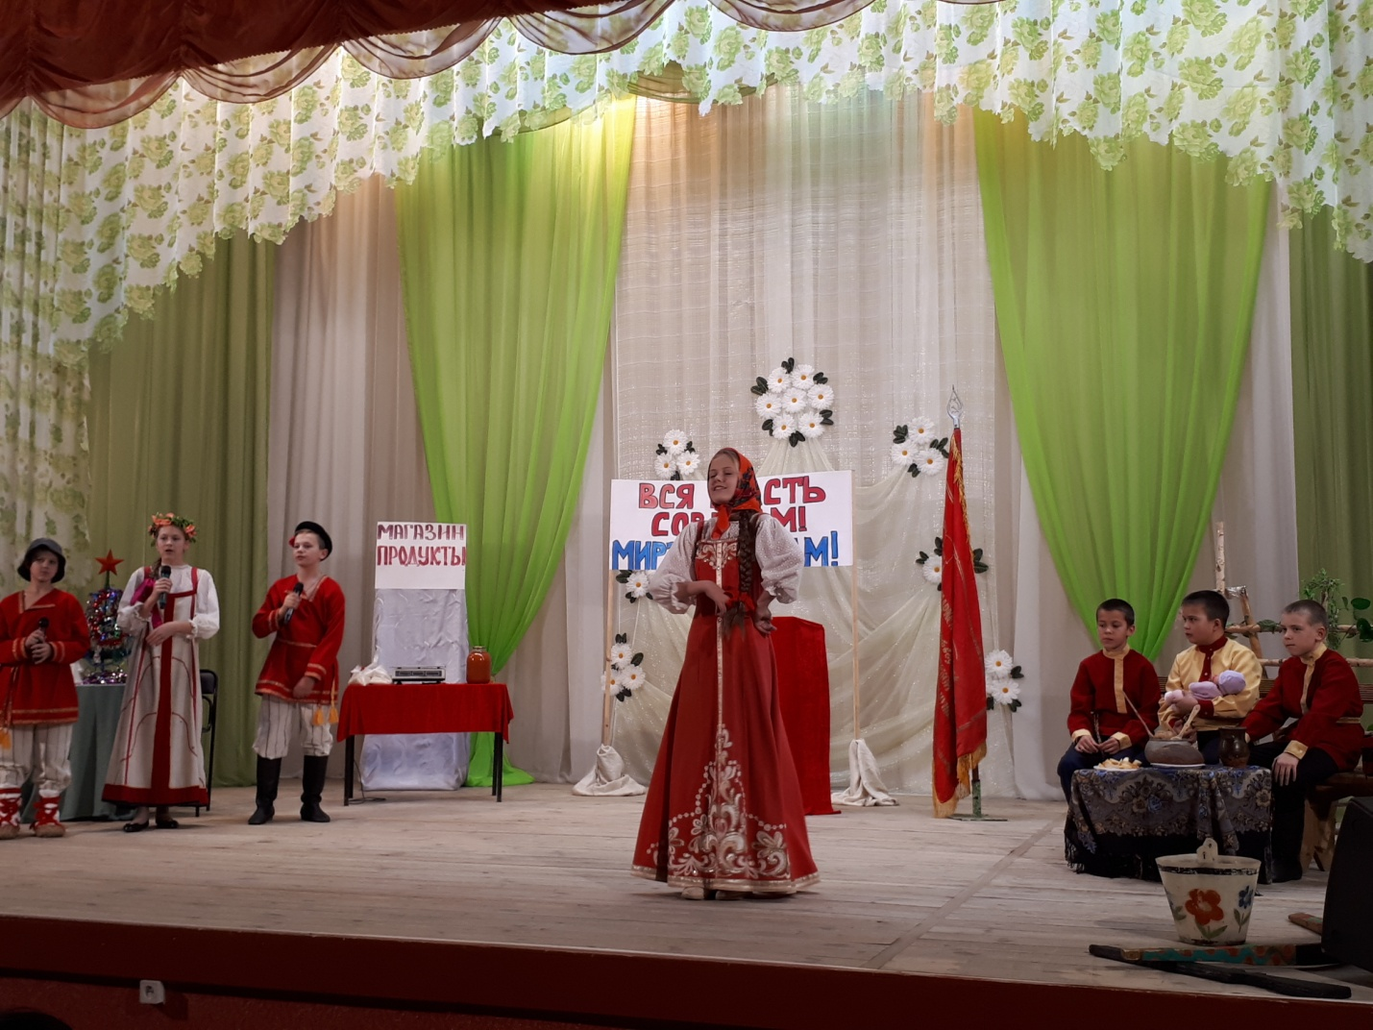

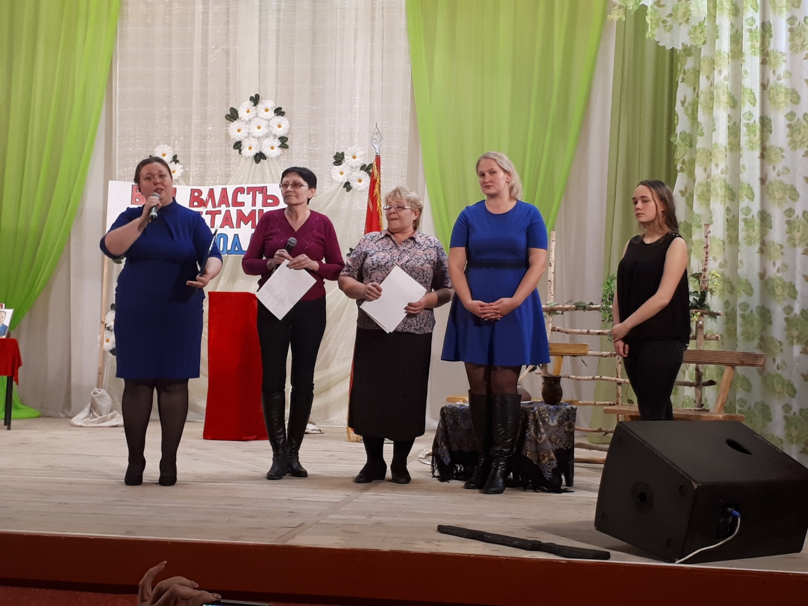
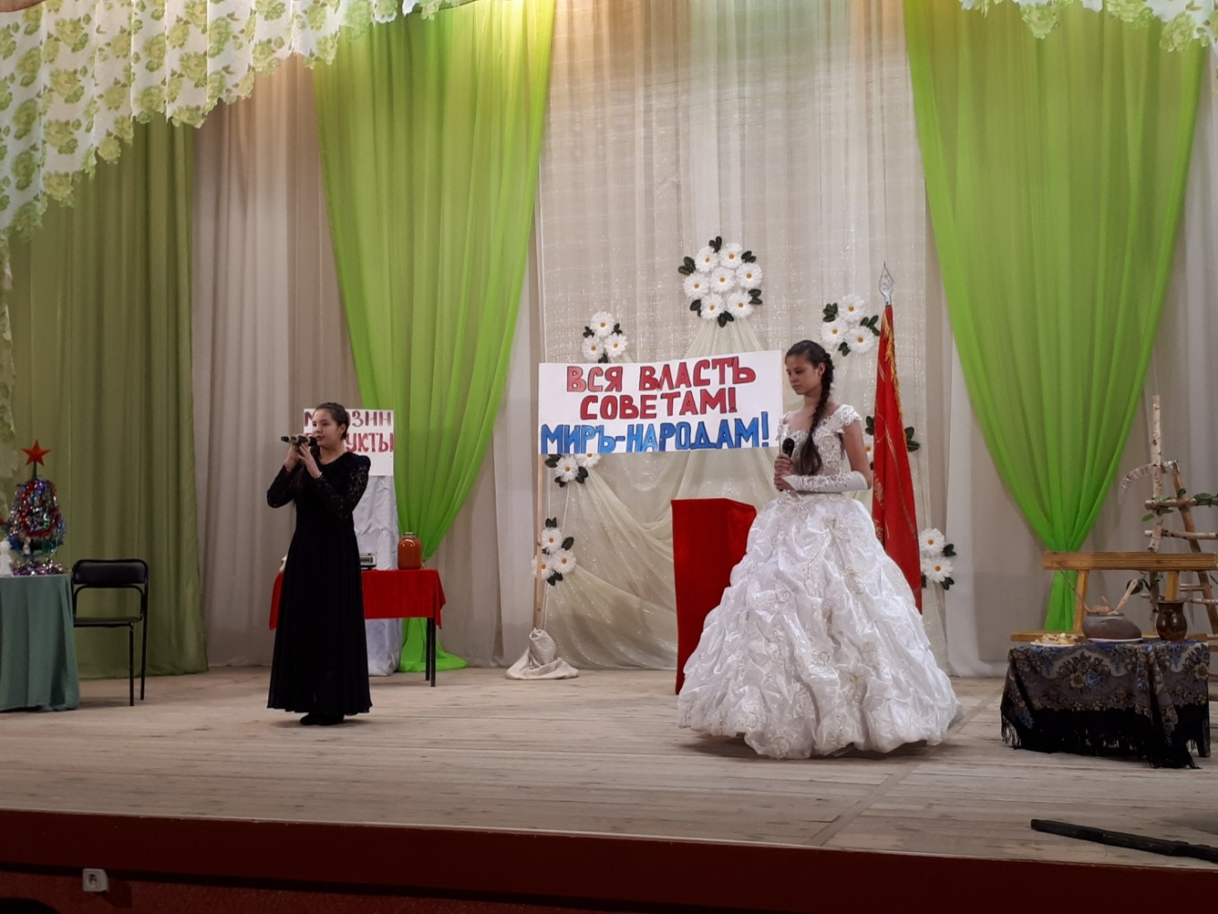
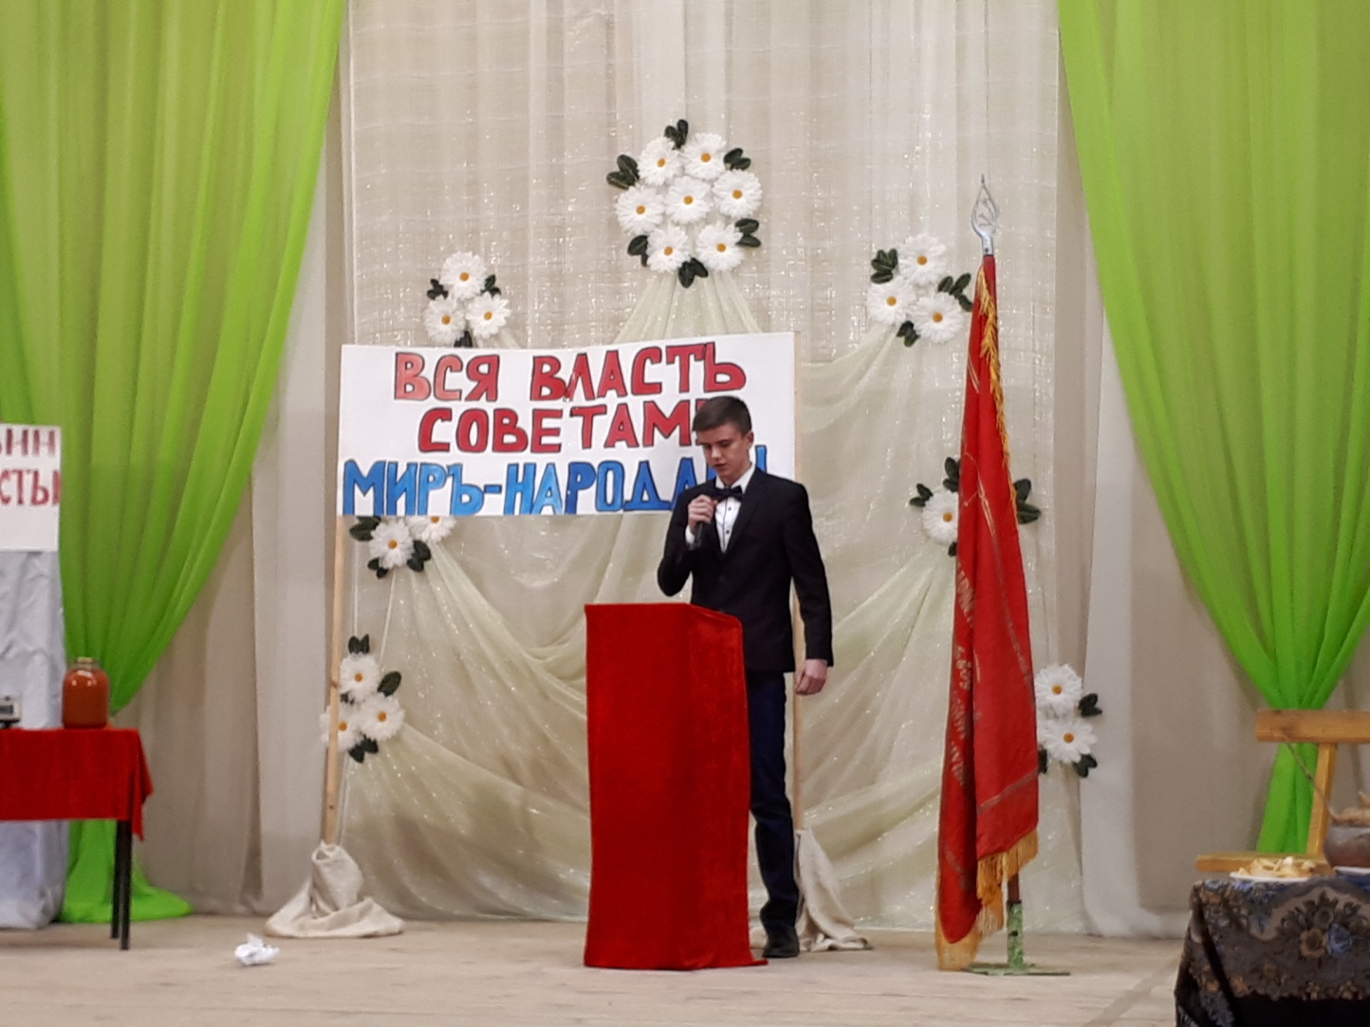
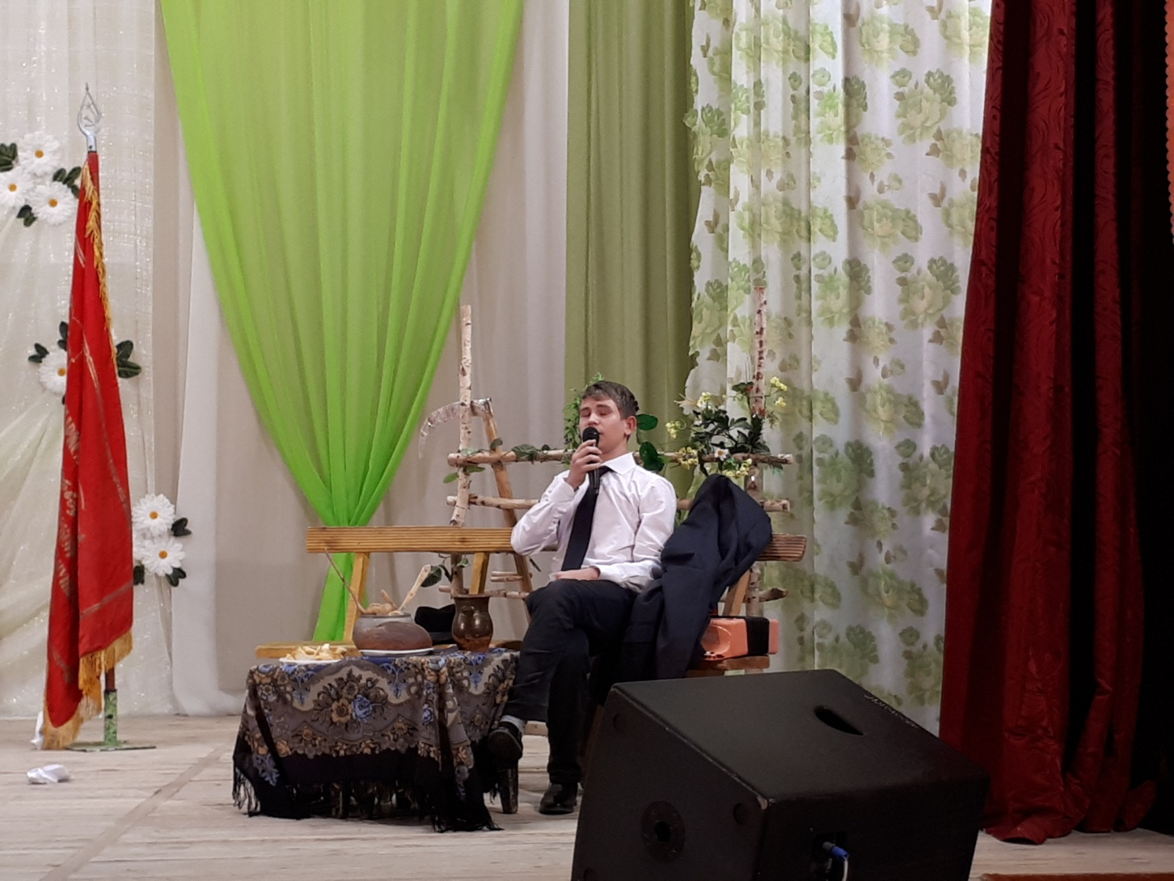
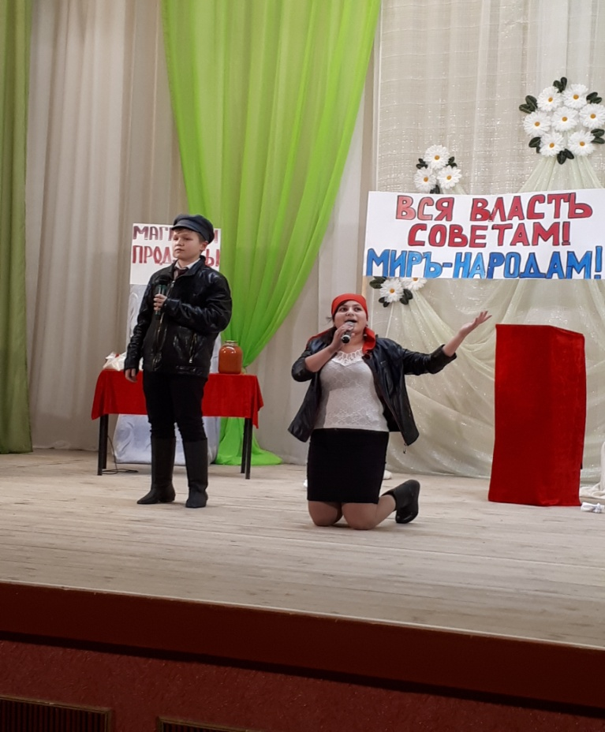 | 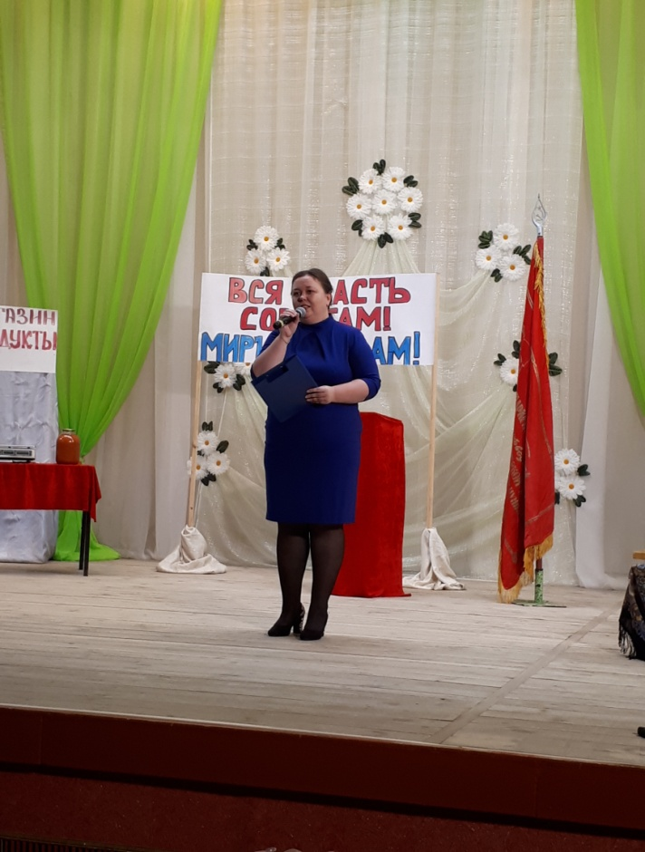
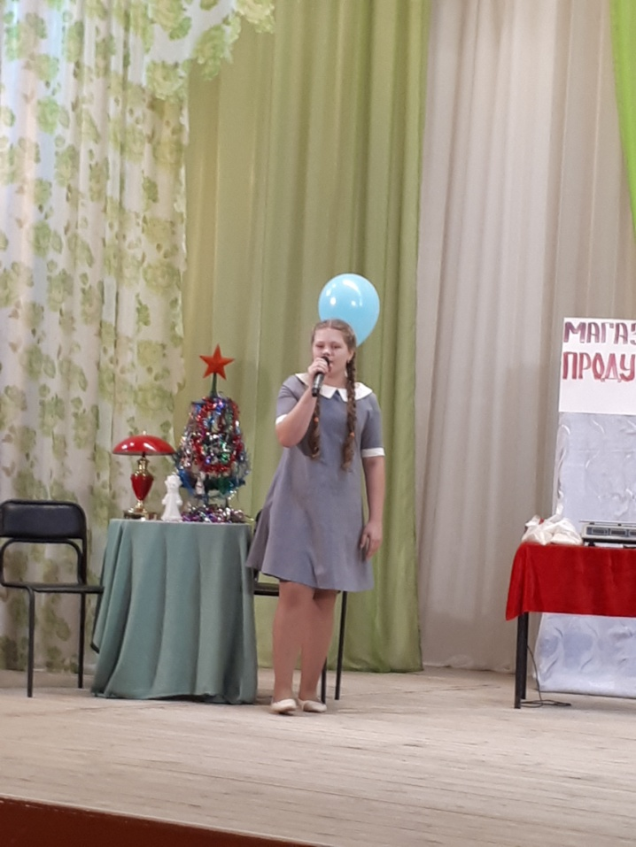 | 